什么是食品级氮气，在食品包装中使用氮气是否安全？

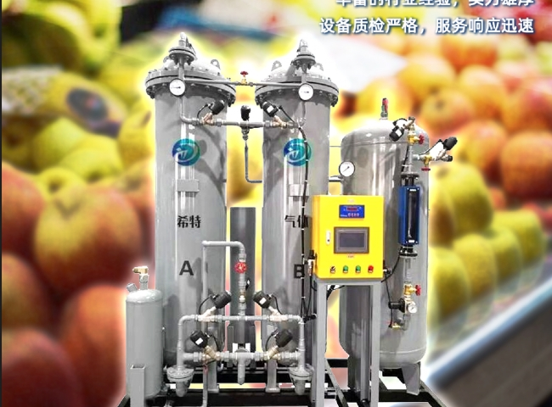
在购买一包薯片时，我们总是想到的一件事是，我们买的是薯片还是一包充满空气的薯片？而另一件在我们脑海中浮现的事情是，如果包装被打开一段时间，为什么薯片会变软或变酸？
在包装食品时注入包装气体有助于减缓食品变质，并有效提高使用寿命。
对包装气体的理解
环境空气中含有近78%的氮气，21%的氧气和少量的水分。当像薯片这样的食品在空气中敞开时，它们会吸收水分并迅速变湿或变质。当与食品中存在的不饱和脂肪酸发生反应时，氧气会导致食品变质、变味。此外，对于食品制造商来说，如何保持所需的质量并延长食品的保质期是一个挑战。使用包装气体为食品制造和包装工业家提供了有效的解决方案。在食品生产过程中、生产之前或生产之后，包装气体被注入到包装中，以防止食品氧化。氮气是食品中最广泛使用的气体之一，如烘焙产品、干果零食、加工肉类产品等。
氮气作为一种包装气体
氮气在食品包装行业获得了很大的普及，现在它也被用于酿酒和咖啡行业。在啤酒厂，它被用来制造 "硝基啤酒"，而在咖啡业，它被用来制造 "硝基啤酒"，以使最终产品的味道更丰富。
氮气与环境空气完全相反。大气中的空气由较多的氧气和较少的氮气组成，但用于包装的氮气由较多的氮气和较少的氧气和水分组成。氮气在其状态下是惰性的；它不会与食品的颜色和味道发生反应。在食品包装中注入氮气可以排除氧气和水分的存在。因此，改变包装内的气氛可以获得最佳的食品质量和延长食品寿命。
在食品包装中使用氮气还有助于保护食品包装内的脆弱食品在运输或处理过程中不被压碎。
包装应密封严实，以防止氮气外泄。一旦包装被打开，内容物就会暴露在氧气和空气中，导致氧化和变质。因此，我们总是建议，一旦包装被打开，应立即食用注入包装气体的食品。
在食品中使用氮气是否安全？
在将其用于工业用途之前，氮气已经经历了很多安全评估。世界卫生组织食品添加剂专家委员会已经对氮气的安全性进行了评估，并得出结论：当氮气用于食品时，遵循良好生产规范是绝对安全的。
什么是食品级氮气？
食品级氮气的纯度很高，即99%或更高。它不包含任何杂质；因此，它非常适用于食品中。
在希特公司，我们在制造现场制氮机方面处于大型地位。由于我们的工厂比其他发生器有更长的寿命，工业家广泛选择我们的现场工厂。
在一个大型的食品制造商和包装工业安装了我们的100 m3/h的氮气设备，并对其性能完全满意。

